

**SR 602 VV**

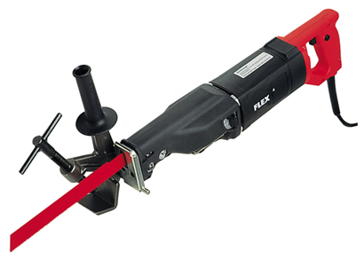

|  |  |  |  |  |  |  |  |  |  |  |  |  |  |  |  |  |  |  |  |  |  |  |  |  |
| --- | --- | --- | --- | --- | --- | --- | --- | --- | --- | --- | --- | --- | --- | --- | --- | --- | --- | --- | --- | --- | --- | --- | --- | --- |
| |  | | --- | | Technische attributen | | Onbelast slagtal | 0-2400 /min | | Slag | 27 mm | | Opgenomen vermogen | 1300 Watt | | Afgegeven vermogen | 850 Watt | | Gewicht | 4,4 kg |  |  | | --- | | Basisuitrusting | | 1 zijdelingse handgreep | 198.633 | | 1 inbussleutel, SW 4 | 211.494 | | 1 standaard zaagsteun | 254.926 | | 1 assortiment zaagbladen | 1 set | | 1 buis-spanbeugel tot 2" | 259.983 | | 1 transportkoffer | 329.908 | |
| Buis-recipro-zaagmachine met buizenspanbeugel   * Motor: hoogbelastbaar met hoge werkingsgraad voor sterke prestaties, extreme uithouding door perfecte koeling * VV-elektronika: met slagtalcontrole, zachte aanloop met gasgeef-schakelaar, overbelastingsbeveiliging en slagtalkeuze met stelwiel * Pendelslag: in-/uitschakelbaar * Zagen van buizen tot 4” exact in 90º met weinig druk * Extreem robuuste en krachtige machine voor werken met pijpklem of kettingspanner | |